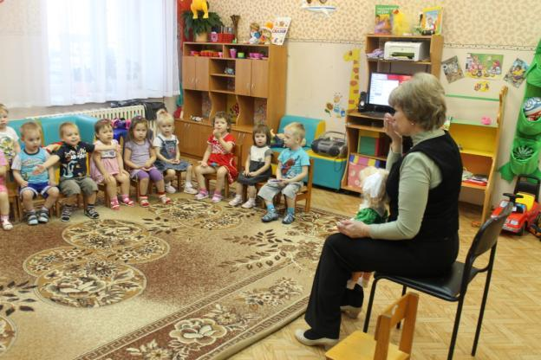

Детки в садике живут,  
Здесь играют и поют,  
Здесь друзей себе находят,  
На прогулку с ними ходят.  
Вместе спорят и мечтают,  
Незаметно подрастают.  
Детский сад — второй ваш дом,  
Как тепло, уютно в нем!  
Вы его любите, дети,  
Самый добрый дом на свете!

[](http://u.jimdo.com/www25/o/secb9f37e1e4339d7/img/i3ee02cf8de11a3f4/1279249261/std/image.png)

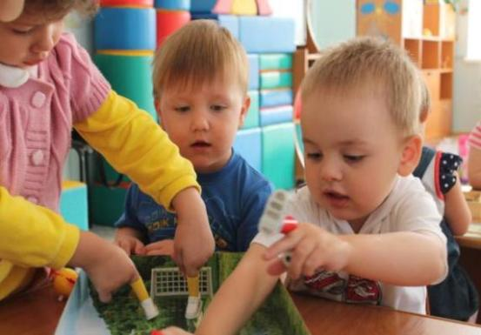

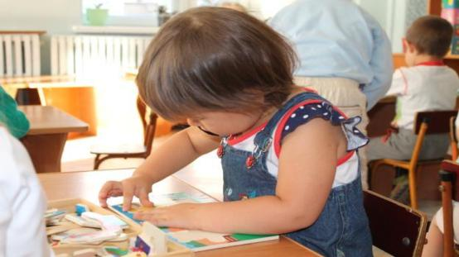

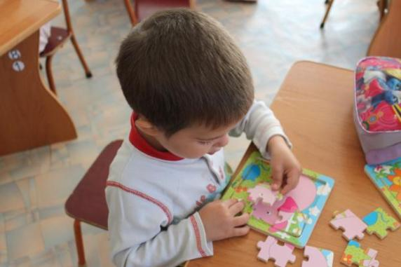

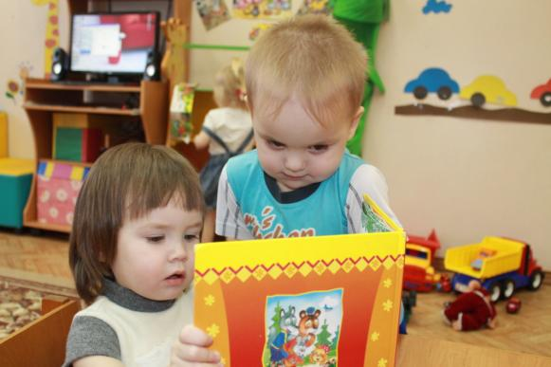

На прогулку с удовольствием!!!! 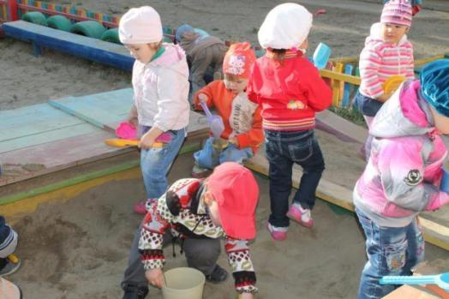

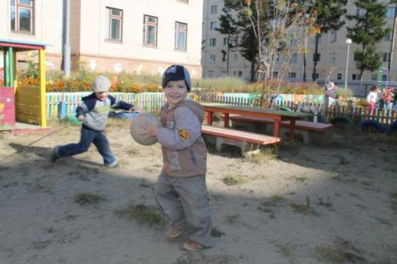

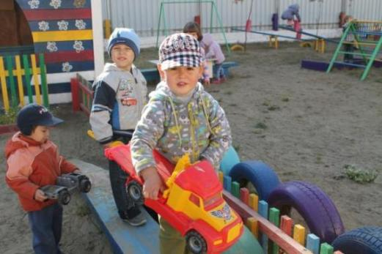 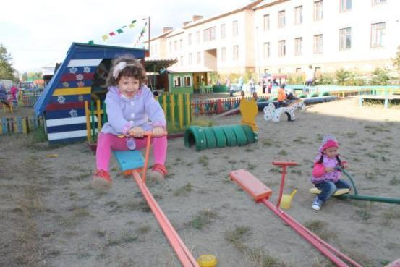

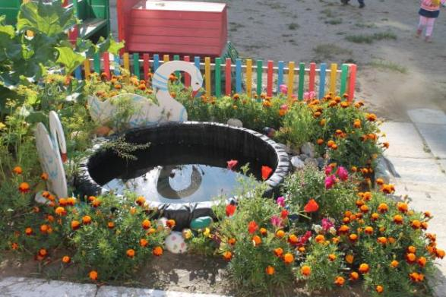

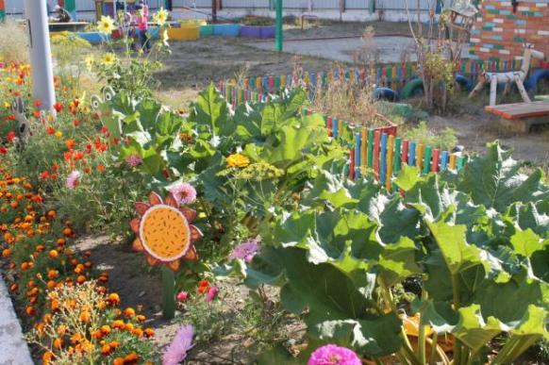

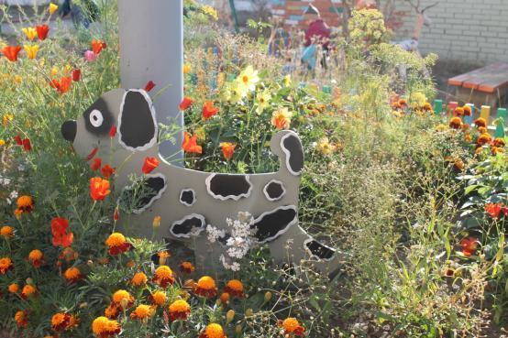

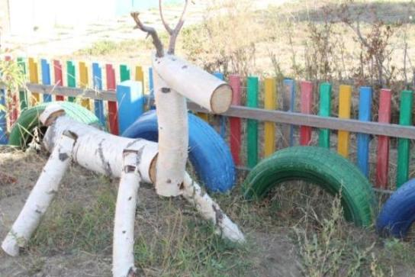

Вот пятнистый олененок  
По лесу гуляет,  
Он совсем еще ребенок -  
Ничего не знает!  
Только кажется, что он  
Сам по лесу бродит,  
Олениха за кустом -  
Глаз с него не сводит!  
Мама у него строга,  
Не устанет повторять:  
«Вот как вырастут рога,  
Можешь сам тогда гулять!»

[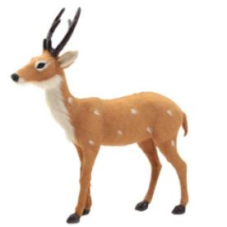](http://www.ombrellino.fi/media/catalog/product/cache/1/image/500x500/5e06319eda06f020e43594a9c230972d/1/1/1182.jpg)

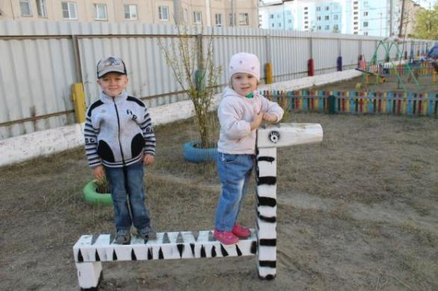

У этой лошадки  
Одёжка в полоску.  
Похожа одёжка её  
На матроску.

[](http://dom2.ru/media/images/upload/10/27/09/big102709497.jpg)

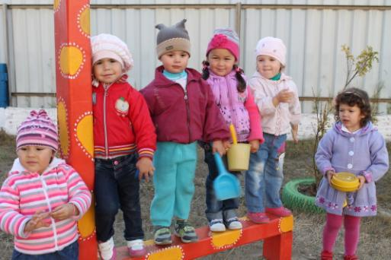

Детский сад – одна семья.  
Будем вместе – ты и я   
Радостно трудиться  
И всему учиться.

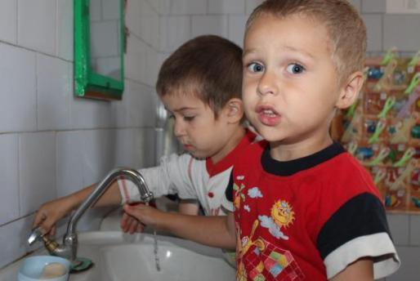

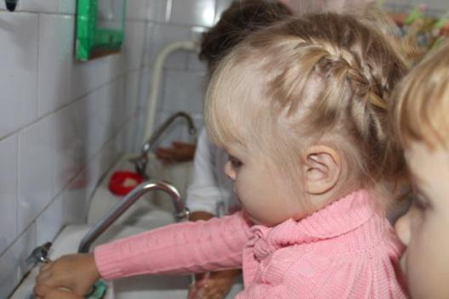

После прогулки обязательно помоем руки и лицо!

Сам я встал сегодня рано,

Сам умылся из под крана,

Чистить зубы сам пошел,

И расческу сам нашел.

Перед зеркалом стою,

Сам себя не узнаю.

Нет, такому молодцу

Быть неряхой не к лицу!